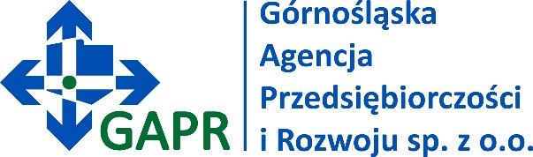

Formularz zgłoszeniowy

INFO DAY „ Zasady uczestnictwa w programie Horyzont 2020”

Data: 22 maja 2015 r.
Godziny: 09:00 – 15:00
Miejsce: Centrum Nowe Gliwice, ul. Bojkowska 37, Budynek 4 „Maszynownia” sala 013

Nazwa firmy/instytucji:
Adres:
Imię i nazwisko uczestnika:
Stanowisko / funkcja:
Telefon/Fax:
e-mail:

Wypełniony Formularz Zgłoszeniowy prosimy przesłać mailem na adres
kwadiak@gapr.pl lub een@gapr.pl
do 18 maja 2015 r.

Ilość miejsc ograniczona, decyduje termin nadesłania zgłoszenia.
W wydarzeniu mogą uczestniczyć maksymalnie dwie osoby z firmy/instytucji.

Wyrażam zgodę na wprowadzenie do bazy danych i przetwarzanie moich danych osobowych obecnie i w przyszłości przez Górnośląską Agencję Przedsiębiorczości i Rozwoju sp. z o.o. oraz Fundusz Górnośląski S.A. Oddział Katowice (zgodnie z przepisami ustawy z dnia 29sierpnia 1997r. o ochronie danych osobowych – Dz. U. Nr 101 poz.926, z późniejszymi zmianami) – w celach związanych z rekrutacją i monitoringiem wydarzenia.

